***Travaux Dirigés***

***Objectifs :***

Sur des exemples de base, être capable :

* D'appliquer les lois de la RdM
* De mener à bien les calculs relatifs aux lois
* De vérifier le dimensionnement d’une pièce

***Eléments utilisés :***

* Cours

***Leçons préalables :***

* Statique
* RdM généralités
* Traction

***Travail demandé :***

**Exercice 1**

Le montage d’essai proposé se compose de deux barres 1 et 3 en bronze de même section (S1 = S3 = 9,35 cm²) et d’une barre 2 en acier (S2 = 6,25 cm²). La barre 2 mesure 250 mm et les barres 1 et 3 mesurent 250,3 mm.

On applique la charge de compression  de 30 000 daN par l’intermédiaire d’un bloc 4 supposé parfaitement indéformable.

Barre 1

Barre 3

Barre 2

Bloc 4

250

250,3



**Travail demandé**

1. Déterminer les contraintes dans les trois barres après chargement.
2. Déterminer le raccourcissement des barres.

Données : Ebronze = 105 GPa ; Eacier = 200 GPa.

**Exercice 2**

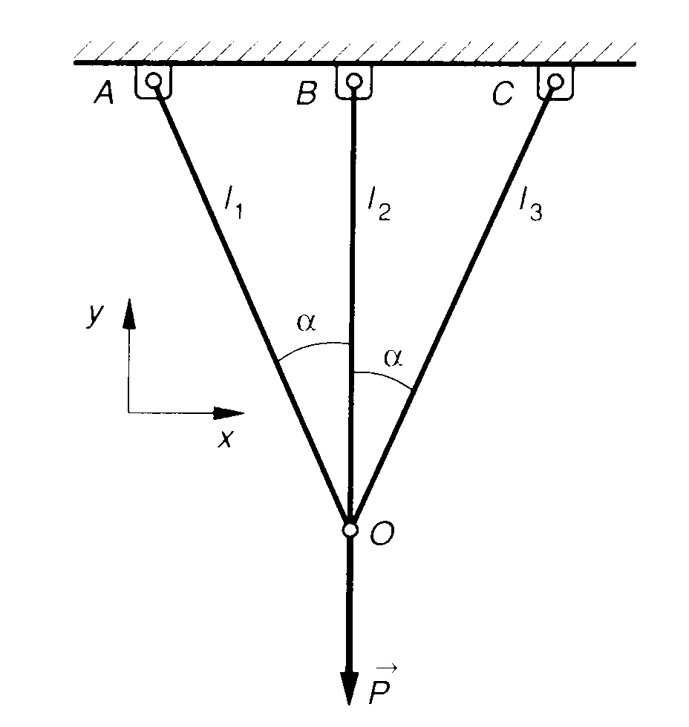

Trois barres de même section S sont suspendues à un bâti supposé indéformable. Ces barres sont constituées du même matériau de module d’Young E égal à 210.103 MPa.

Les liaisons en A, B, C et O sont des liaisons pivot parfaites.

Le poids des barres est négligée devant l’effort .

α = 30°. La section des barres est de 100 mm².

On applique une charge  de 600 daN au point O.

1- Déterminer et justifier l’ordre d’hyperstatisme du sustème.

2- Exprimer la relation entre les allongement des trois barres. (on négligera les variations de α).

3- Déterminer les efforts normaux dans les barres.

4- Calculer les contraintes d’extensions des trois barres et en déduire l’allongement relatif des trois barres.

**Exercice 3**

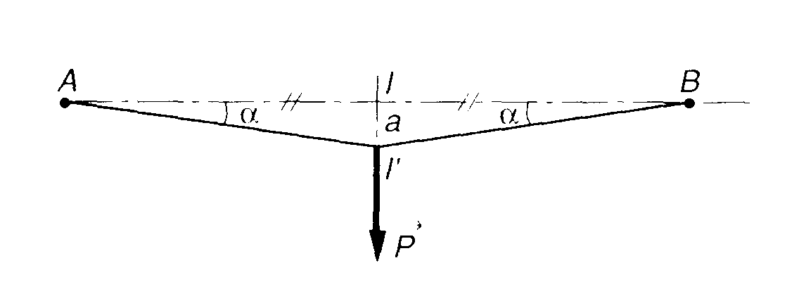Un fil en acier de longueur  = AB et de section S est lié en A et B à deux points fixes. Ce fil est constitué d’un matériau de module d’Young E égal à 210.103 MPa. On suspend en I, milieu de A,B une charge . Le fil prend la position AI’B représentée sur le schéma.

Les liaisons en A et B sont des liaisons pivot parfaites.

Le poids du fil est négligée devant l’effort .

= 320 mm. La section du fil est de 4,9 mm².

La charge  appliquée en I est de 200 N.

On est dans le cas de petits déplacements, on supposera donc :

α = tanα = sinα et cosα = 1- α²/2

1- Exprimer l’effort normal N d’extension dans le fil en fonction de P et de α.

2- Exprimer l’allongement relatif ε du fil en fonction de α.

3- Exprimer l’allongement relatif ε du fil en fonction de l’effort normal.

4- En considérant α très petit devant 2, exprimer II’ = a en fonction de P.

5- Déterminer les applications numériques de a, α, N et ε

**Exercice 4**

**Étude du réservoir cylindrique**

On considère un cylindre de diamètre intérieur D, de longueur  et d’épaisseur e. Il règne une pression p à l’intérieur de ce volume.

e



D

Déterminer littéralement l’effort appliqué du à la pression.

Déterminer littéralement l’effort appliqué du à la contrainte.

Déterminer σ en fonction de p, D et e.

**Étude du réservoir sphérique**

On considère une sphère de diamètre intérieur D et d’épaisseur e. Il règne une pression p à l’intérieur de ce volume.

D

e

Déterminer littéralement l’effort appliqué du à la pression.

Déterminer littéralement l’effort appliqué du à la contrainte.

Déterminer σ en fonction de p, D et e.

**Conclusion**

Comparer les résultats des deux exercices et conclure.